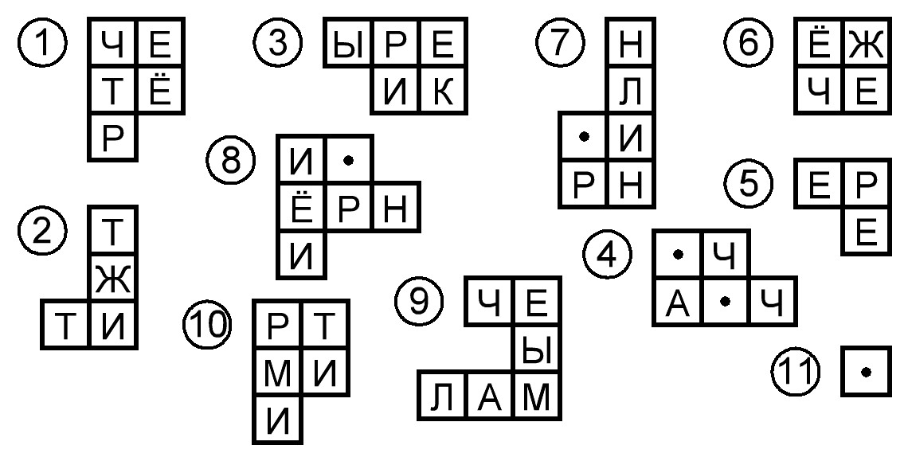
Головоломка:
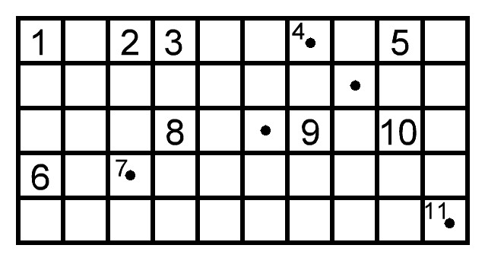
Постарайтесь на этой сетке правильно расположить 11 фигур с буквами, и Вы сможете прочитать текст.

Ответ: Четыре чертёжника чертили чертёж чёрными чернилами.

Головоломка (цифра-буква)
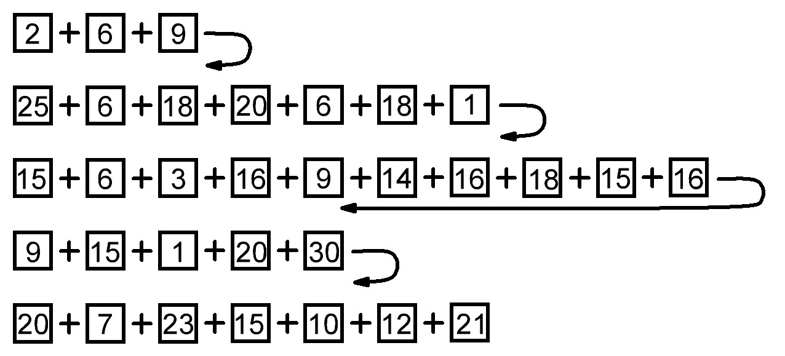
Цифры в квадратиках соответствуют порядковому номеру букв алфавита. Впишите вместо цифр буквы, и вы прочтёте важное высказывание.

Ответ: Без чертежа невозможно знать технику.
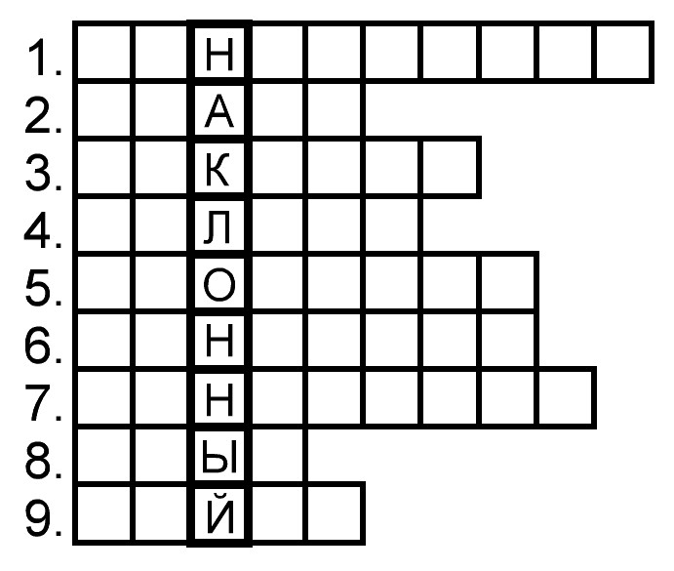
- Сечение, расположенное вне контура чертежа.
- Плоскость, являющаяся частью поверхности многогранника.
- Термическая обработка, повышающая твёрдость стали, но вместе с тем её хрупкость.
- Кривая, изометрическая проекция окружности.
- Вид сбоку лица, предмета.
- Инструмент для проведения линий.
- Нижняя часть станка.
- Вид соединения деталей.
- Деталь крепежа.
Ответы:
- Вынесенное
- Грань
- Закалка
- Эллипс
- Профиль
- Линейка
- Основание
- Стык
- Гайка
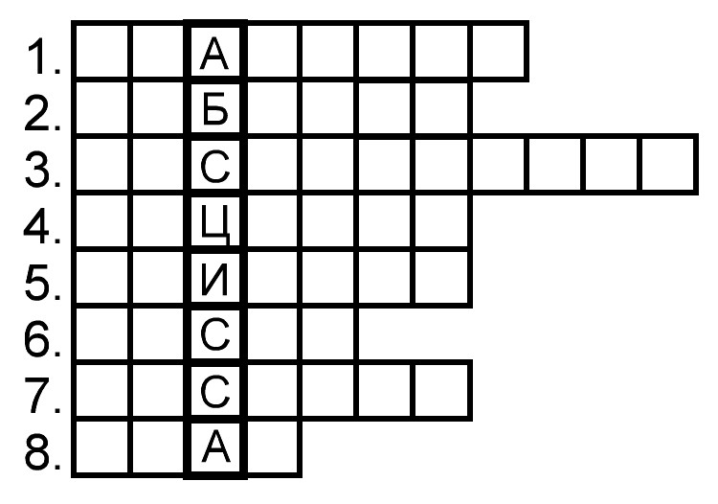
- Приспособление, ускоряющее процесс выполнения изображений на чертеже.
- Французское слово, в переводе означающее «наибольшая величина очертания».
- Измерение по осям.
- Одна из сторон листа ватмана, на которой выполняют графическое изображение.
- Крепёжная деталь для разъёмного резьбового соединения деталей в изделии.
- Наружная (лицевая) сторона сооружения.
- Учебная книга, а также предмет, необходимый при обучении чему-нибудь.
- Замкнутая выпуклая плоская кривая, состоящая из дуг окружностей.

Ответы:
- Трафарет
- Габарит
- Аксонометрия
- Лицевая
- Шпилька
- Фасад
- Пособие
- Овал
Ключевое слово: Абсцисса

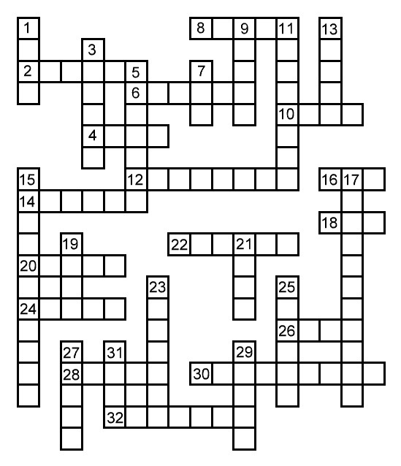
По горизонтали:
2. Линейка, предназначенная для кривых линий (лекало).
4. Замкнутая выпуклая плоская кривая, состоящая из дуг окружностей (овал).
6. Очертание предмета (контур).
8. Деталь крепежа (шуруп).
10. Инструмент для удаления деталей из разъёмных соединений (клин).
12. Разновидность аксонометрического изображения (диаметрия).
14. Если это не указано на чертеже, то деталь изготовить нельзя (размер).
16. Деталь машины, поддерживающая вращающиеся части машины (колёса).
18. Твёрдая древесина, применяемая для изготовления ручек к инструменту (дуб).
20. крайняя поверхность детали (торец).
22. Приспособление для опиливания деталей (стусло).
24. Плоский срез (лыска).
26. Элемент, вставляемый в проёмах здания (рама).
28. Величина наклона одной прямой относительно другой (уклон).
30. Использование эскиза чертежа, часто называют (временный).
32. Нагрев стали с последующим быстрым охлаждением в воде или масле (закалка).
По вертикали:
- Крепёжная деталь цилиндрической формы с головкой, снабженной резьбой (болт).
3. Пластинка, очертание которой соответствует контуру чертежа, буквы, изделия и т.д. (шаблон).
5. Выпуклый многогранник, грани которого – треугольники и в каждой вершине сходится по четыре ребра (октаэдр).
7. Количество сантиметров в 1м (сто).
9. Дополнительное усиление некоторых элементов конструкций (ребро).
11. изображение предмета на плоскости (проекция).
13. Металлические изделия, применяемые для навешивания форточек, фрамуг, дверей (петли).
15. Разрез при секущей плоскости, перпендикулярный плоскости Н (фронтальный).
17. Разрез, образованный рядом параллельных секущих плоскостей (ступенчатый).
19. вид пиломатериала (брус).
21. Мебель, пригодная для выполнения чертежей (стол).
23. Деталь машины, герметизирующая зазор между подвижной и неподвижной частями машины (сальник).
25. Слесарный инструмент в виде заостренного металлического стержня, используют при разметке заготовок (кернер).
27. Инструмент для сверления древесины вручную (бурав).
29. Разновидность инструмента при строительстве бревенчатых домов (тесак).
31. Какие инструменты используют в основном при выполнении временного чертежа (глаз).

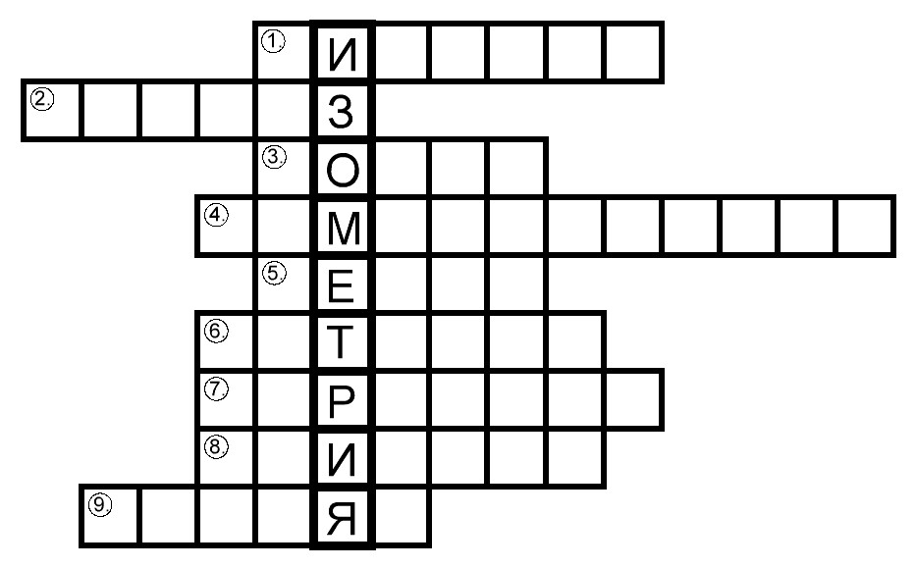
- Инструмент для вычерчивания дуг (циркуль).
- Изображение предмета, полученное при мысленном рассечении плоскостями (разрез).
- Элемент в геометрии, не имеющий размеров, но определяющийся в пространстве тремя координатами (точка).
- Сечение, для которого не применяются обозначения (симметричное).
- Точка, из которой исходят проецирующие лучи при центральном проецировании (центр).
- Выпуклый многогранник, грани которого – треугольники, и в каждой вершине сходится по четыре ребра (октаэдр).
- Чертёжная принадлежность (карандаш).
- Крепёжная деталь для разъёмного резьбового соединения деталей в изделии (шпилька).
- Степень, официально утверждённый уровень квалификации учителя (разряд).

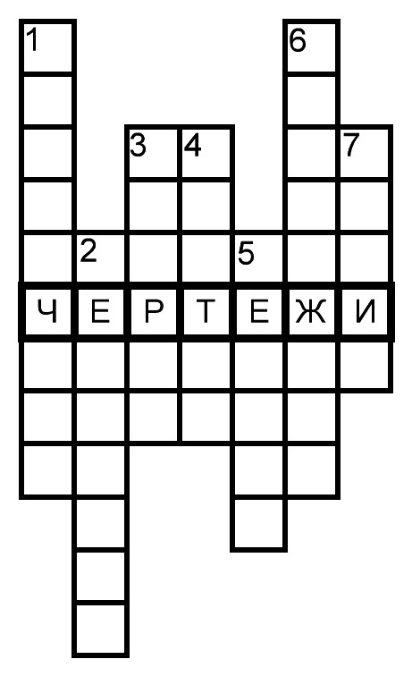
- Чертёж, на котором изображено изделие, состоящее из нескольких узлов и деталей с крепёжными элементами (сборочный).
- Чертёжный инструмент (рейсшина).
- Изображение предмета, полученное при мысленном рассечении плоскостями (разрез).
- Очертание предмета (контур).
- Линейка, предназначенная для кривых линий (лекало).
- Человек, выполняющий чертежи (чертёжник).
- Временный чертёж (эскиз).
Головоломка
Отгадай ключевые слова и, вписав их в вертикальные ряды фигуры, вы сможете в выделенных клетках прочитать русскую пословицу о труде.
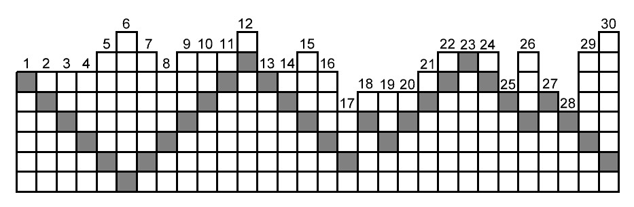
- Деталь, разделённая на определённые части (сектор).
- Ручной инструмент для выпиливания криволинейных контуров из древесины (лобзик).
- Открытый тор (кольцо).
- Деталь, соединяющая вал с сидящей на ней деталью для передачи вращения (шпонка).
- Элемент в деталях машины и агрегатов (ступица).
- Практическая геометрия (черчение).
- Орнаментальное или сюжетное изображение из частиц различных материалов (мозаика).
- Изображение предмета, полученное при мысленном рассечении плоскостями (разрез).
- Мелкое рифление поверхности (накатка).
- Разрез в узкоограниченном месте (местный).
- Мерительный инструмент и для проведения прямых линий (линейка).
- Столярно-плотничный инструмент для выдалбливания гнёзд и отверстий (стамеска).
- Режущий инструмент для чистовой обработки отверстий после сверления (зенкер).
- Изображенный на чертеже объект (составная часть изделия) с размерами для его изготовления (деталь).
- Простейший инструмент для пробивки отверстий в бетонных и кирпичных стенах (шлямбур).
- Пластинка, очертание которой соответствует контуру чертежа, буквы, изделия (шаблон).
- Ручной инструмент для завинчивания и отвинчивания гаек и винтов (ключ).
- При построении некоторых геометрических тел нельзя обойтись без этого элемента (катет).
- Элемент в геометрии не имеющий размеров, но определяющийся в пространстве тремя координатами (точка).
- Точка, из которой исходят проецирующие лучи при центральном проецировании (центр).
- Металлорежущий инструмент для нарезания внутренней резьбы в изделиях (плашка).
- Автор теоретических работ и учебников по начертательной геометрии (1885-1965гг) (Колотов).
- Ручной инструмент для вращения метчика при нарезании резьбы (вороток).
- Инструмент для нанесения на заготовках разметочных линий параллельно выбранной базовой линии (рейсмус).
- Геометрическое тело (конус).
- Наибольшие внешние очертания деталей предметов, машин, устройств (габариты).
- Крайняя поверхность детали (торец).
- Геометрическая фигура (ромб).
- Инструмент для вычерчивания дуг (циркуль).
- Траектория точки окружности (циклоида).

Ответ: Пословица – «Солнце красит землю, а человека – труд».

